Внеклассное мероприятие по математике в форме образовательной игры квест «Алиса в стране чудес» (для 5-7 классов).
Разработчик:
Штепа Светлана Викторовна,
учитель математики
город Новороссийск ЧОУ «Гимназия №1»

Сегодня в современном обществе огромной популярностью среди детей и подростков пользуются игры в формате квест. В игре этого жанра команде предполагается выполнить задание, в котором нужно разыскать какой-либо предмет или подсказку, сообщение, чтобы можно было двигаться дальше. Игрокам надо проявить смекалку и умения, командный дух, чтобы справиться с головоломкой. Жизнь показывает, что дети лучше усваивают знания в процессе применения игровых, мобильных, информационных технологий. В новом, динамично меняющемся мире учить по-другому невозможно. Кроме того, ФГОС нового поколения требует использование в образовательном процессе технологий деятельностного типа.
Сложно переоценить значение игровых технологий в плане формирования компетенций обучающихся. Возможность «проживания» учебного материала в процессе игровой деятельности позволяет сделать личностно значимым содержание образования для каждого обучающегося. Особое значение в настоящее время приобретает формирование компетенций в работе с мобильными устройствами и гаджетами, средствами игровых технологий. В процессе игровой ситуации ученик относится к знаниям не как к «информации, которую надо запомнить», а как к вещам, без которых не сможет что-то осуществить.
Начиная с 2011 года, каждый год провожу для учащихся образовательные игры в стиле геокешинг (игра в нахождении тайников и решение заданий на местности, с применением GPS-приёмников) и квест (решение умственных задач для продвижения по сюжету игры). Такие необычные формы внеклассного мероприятия помогают школьникам в наглядном виде изучать математику, географию, историю, литературу, информатику и, конечно, кубановедение. В этом году решила совместить сюжетный квест и геокешинг. Данная игра,согласно требованиям ФГОС, может быть итоговым мероприятием внеурочных занятий по математике. В квесте приняли участие пятые классы ЧОУ «Гимназия №1» города Новороссийска. В игру включены задания по темам, которые рассматривались на внеурочных занятиях. Эти задания связаны с сюжетом книги Лью́иса Кэ́рролла «Алиса в стране чудес».
Цели мероприятия: освоение различных методов сбора и анализа, переработки и представления информации с помощью ИКТ, решение предметных заданий на практике, создание учебно-исследовательской работы, оформление исследования в форме wiki-статьи, создание страниц в Интернете, распространение новых технологий и использование их во внеурочной деятельности.
Задачи, решаемые при реализации игры квест:
- развитие познавательной и коммуникативной деятельности учащихся;
-формирование исследовательских умений и ИКТ –компетенций учащихся;
-формирование у учащихся интереса к математике и к учебе в целом;
- решение предметных заданий на практике;
-развитие активной жизненной позиции;
-формирование культуры общения в жизненных ситуациях, коммуникативных умений обучаемых;
-развитие командной работы, а также спортивной и творческой деятельности команд;
Оборудование: фотоаппараты, планшеты, компьютеры, телефоны с выходом в соцсеть VK; с программой ISQ или Skype; программой, распознающей QR-коды, GPS-навигатор. В ходе игры применяются такие технологии, как: игровая, информационно-коммуникационная, проектно-исследовательская, технология обучения в сотрудничестве, технология проблемного обучения, технология РКМ.
Игра состояла из четырех этапов. Первый этап организационный. Он включал в себя знакомство команд с инструкциями игры и с координаторами, выдачу маршрутных листов. Каждая команда осуществляла поисковую деятельность по индивидуальному путевому листу (маршруты пересекаются лишь в некоторых точках), в котором делаются пометки о прохождении пути. Задача игроков – найти точки, сделать общее фото команды на каждой точке маршрута, по желанию выполнить бонусное задание, опубликовать отчет в интернете.
Инструкция команде:
- Найдите точку.
- Сделайте общее фото команды на каждой точке маршрута. Всего у вас будет 15 фотографий. Точка засчитывается при наличии фото.
- Выполните задания – всего 19 заданий.
- В таблице ответов, запишите: «Номер точки – Где находится – Номер вопроса – Ответ».
- Ваша задача пройти весь маршрут и выполнить все задания.
- По желанию Вы можете выполнить бонусное задание.
Бонусное задание:
По пути сфотографируйте 3 разных животных. Фото предъявите на финише.
- Когда Вы вернетесь в гимназию, за каждую найденную точку вы получите один балл, за каждый правильный ответ – еще 2 балла. Бонусное задание – 3 балла. За правильное оформление группы своей команды в Контакте– 2 балла. За открытость группы-2балла. За символику-1 балл. За каждый ключ-1 балл Т.е. максимально Вы можете набрать основных 46 баллов, плюс баллы за собранные ключи.
Ответы, фото и отзывы (ролик) каждая команда публикует в интернете на финише.
Удачи!!!
Второй этап проводился на территории гимназии в виде квеста. На этом этапе игра построена по цепочке: разгадав одно задание, участники получают от координатора с помощью соцсети VK или программы ISQ следующее (дети их принимают с помощью телефона). Помимо этого, игроки получают подсказки с помощью штрих QR-кодов, которые тоже надо найти, решив загадки и задания от своего координатора. В ходе этого этапа игроки отгадывают определенные точки маршрута, где их ждут с заданиями в конвертах герои книги «Алиса в стране чудес»: Белый кролик, Синяя Гусеница, Чеширский кот и Шляпник. Команды на протяжении всей игры фиксируют в своих маршрутных листах ответы на полученные задания и собирают ключи за правильно выполненные задания, которые предъявляют на финише. Учащиеся учатся продуктивно работать в команде: это необходимо для решения поставленной проблемы. Их совместная деятельность построена на коммуникационном взаимодействии, они учатся находить нужные информационные Интернет-ресурсы.
Задания для команд на территории гимназии:
Одна команда получает письмо от координатора, остальные выполняют командные задания (собрать закрытыми глазами пазл «Улыбка Джоконды»), Письмо 1
Внимательно посмотрите на картинки и найдите место в гимназии, название которого тесно связано с этими местами. Когда найдете, отправьте координатору фотографию этого места и получите следующие задание.
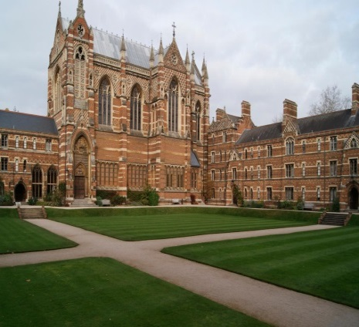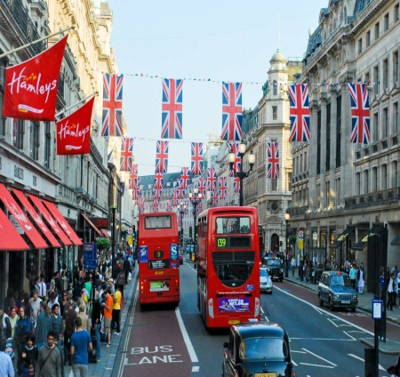
Ответ: кабинет «Оксфорд»
Точка 1 (кабинет Оксфорд)
Координатор: Угадайте загадку, она поможет найти предмет в кабинете, где спрятано следующее задание. Ответ пришли мне. Удачи!
Говорит она беззвучно,
А понятно и нескучно.
Ты беседуй чаще с ней —
Станешь вчетверо умней.
Ответ: Книга
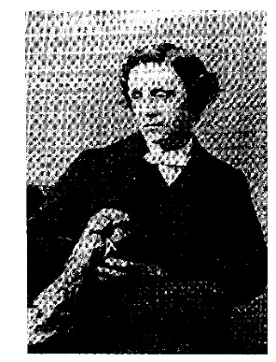
Координатор: присылает командам сообщением фото книги, в котором письмо 1
Содержание письма в книге
Добрый день! Хочу представиться
Чарльзе Лю́твидже До́дсоне , более известный Вам как Лью́ис Кэ́рролл.
Родился в небольшой деревушке Дэрсбери в графстве Чешир 27 января 1832 года, и был старшим сыном в семье. Отец мой - приходской священник Чарльз Доджсон, мать – Фрэнсис Джейн Литвидж.
Математикой увлекался с детства, а когда окончил колледж, мне предложили остаться в Оксфорде, уже осенью 1855 года был назначен профессором математики. Всего я создал шесть научных трудов по математике. Самым интересным, на мой взгляд, стала работа « Математические курьезы». Но, умоляю, не думайте, что я был просто сухим математиком. В юности я любил что-нибудь изобретать, например, шахматы для путешественников, где фигуры держались на доске с помощью маленького выступа – приспособления, для того чтобы писать в темноте, заменитель клея, способы проверки деления числа на 17 и 13, мнемонические приемы для запоминания последовательности ряда цифр. По ночам, лежа без сна, я придумывал, чтобы отвлечься от грустных мыслей, «полуночные задачи» - алгебраические и геометрические головоломки – и решал их в темноте. Позже они вошли в мою знаменитую детскую книгу под псевдонимом Л. Кэрролл. Для того чтобы начать игру, Вам нужно координатору написать название этого произведения!
Ответ дети присылают координатору и записывают в маршрутный лист: «Алиса в стране чудес» (задание1)
Координатор: Правильно! Игра началась! Я рада приветствовать Вас! Найдите хранителя времени уроков гимназии. У него есть для Вас конверт с заданием. Подсказка: Поздно на посту и рано наша школьная…
Точка 2 Письмо 2 выдает охранник
Задание 2: Чтобы пройти всю игру от начала до конца, надо знать порядок выбираемых заданий. Попробуйте восстановить последовательность событий в произведении «Алиса в стране чудес»:
А) Море слёз. Б) Поросенок и перец. В) The quens croquet-ground.
Г) Бег по кругу и длинная история. Д) безумное чаепитие. Е) Down the rabbit-hole.
Отправьте координатору ваш ответ (сопоставь буквы номерам глав в книге).
Координатор пишет (если есть проблемы с заданием): «Подсказку найдете рядом с главными часами гимназии (закодированное содержание книги)»
Ответ: Е-1; А-2; Г-3;Б-4;Д-5;В-6.
Координатор: Молодцы, с этим заданием вы справились, переходим на следующий уровень.
Назовите кодовое слово охраннику: книга. Дети называют кодовое слово охраннику, он дает следующее письмо 3 и ключ.
Точка 3 (буфет) Письмо 3
Задание 3: Посчитайте количество всех ступеней в гимназии со второго на первый этаж. Найдите количество всех чайников, которые находятся в «Сладком рае» нашей гимназии и количество всех статуэток кошек на первом этаже в левом крыле здания. Все сложите и получите нужный код, чтобы найти место в гимназии, где вас будет ждать следующий герой с заданием. Код отправь координатору. Поспеши: время не на твоей стороне! Правильный ответ команды дает право продолжить игру. (Ответ: 91)
Координатор: Назови этот код буфетчице, она даст ключ и назовет место, куда идти дальше.
Точка 4 (кабинет 9 А)
Задание 4: В кабинете команду ждет белый кролик (учащийся в костюме), у него будет задание: просмотреть ролик про лист Мебиуса и повторить этот фокус, чтобы отправиться командой в Зазеркалье, каждый член команды должен пропустить полученное кольцо через себя. Дети должны правильно повторить и кролик даст конверт 4 со следующим заданием и ключ.
Письмо 4
Задание 5: Вы молодцы! Ребята, вы оказались в стране чудес вместе с главной героиней Алисой. Темная королева при помощи волшебства перенесла ее сюда и хочет, чтобы Алиса осталась здесь навсегда. Вам придется проделать долгий путь, чтобы ей помочь вернуться домой! Вам необходимо собрать ключи и правильно заполнить в маршрутном листе ответы на выполненные задания. Давайте вспомним длины величин, которые встречаются в «Приключениях Алисы»:
1 ярд = 91,44 см  1 фут = 30,48 см  2 фута = 60,96 см  9 футов = 274,32 см | 1 дюйм = 2,54 см  3 дюйма = 7,62 см  4 дюйма = 10,16 см  10 дюймов = 25,4 см  15 дюймов = 38,1 см | Сухопутная миля = 1 609 м  4 000 миль = 6 436 км радиус Земли 6 375 км
Алиса сидела под деревом и скучала. Вдруг мимо пробежал Белый кролик.
Алиса этому не удивилась ничуть, но когда Кролик вынул из жилетного кармана часа и закричал:
- Ах, боже мой, боже мой! Я опаздываю.
И юркнул в норку. Алиса не задумываясь бросилась за ним.
Алиса падала и падала. Неужели этому не будет конца?_
- Интересно, сколько миль я уже пролетела? - сказала Алиса вслух. - Я,
верно, приближаюсь к центру земли.
Вопрос 1: Ребята, скорость падения Алисы 7 км в час. Найдите время, которое бы она потратила, для того чтобы пролететь путь около 4 тысяч миль вниз...? (Ответ округлите до единиц)
Алиса не успела посчитать время падения, как раздался страшный треск. Алиса упала на кучу валежника и сухих листьев. Она ничуть не ушиблась и быстро вскочила на ноги. И увидела убегающего кролика, Алиса стремглав бросилась за ним. Она вбежала в большую комнату, где стоял один лишь столик, а на нём пузырек. К горлышку пузырька была привязана бумажка, а на бумажке крупными красивыми буквами было написано: "ВЫПЕЙ МЕНЯ!" Алиса выпила его до конца.
- Какое странное ощущение! - воскликнула Алиса. - Я, верно, складываюсь, как подзорная труба.
И не ошиблась - в ней сейчас было всего десять дюймов росту.
Вопрос 2: Какой рост стал у Алисы в см? (значение округли до единиц)
Тут она увидела под столом маленькую стеклянную коробочку. Алиса
открыла ее - внутри был пирожок, на котором коринками было красиво написано: "СЪЕШЬ МЕНЯ!" Она откусила от пирожка и с тревогой подумала: «Расту или уменьшаюсь? Расту или уменьшаюсь?»
Она откусила еще кусочек и вскоре съела весь пирожок.
В эту минуту она ударилась головой о потолок: ведь она вытянулась футов до девяти, не меньше.
Перевести рост в мм (округли до единиц)
Вопрос 3: Во сколько раз приблизительно изменился рост Алисы?
Задание5: Сложите все ваши вычисления, которые являются ответами на выделенные вопросы, и запишите в маршрутный бланк, отправьте координатору.
Ответ: 956.
Если команда отправляет правильный ответ, координатор оправляет на задание 6 .
Точка 5
Учащиеся нашей гимназии являются членами патриотического клуба "Малоземелец" и проводят большую исследовательскую и поисковую работу. Участники клуба являются активными членами международного движения «Академия детской дипломатии». В это движение входят школы разных городов России. Патриотический наш клуб участвует в слете городов–героев Академии детской дипломатии каждый год. Найдите место в гимназии, связанное с этим событием, и дайте знать координатору о месте прибытия для получения задания (пришлите фото).
Задание 6: В каком городе проходило наибольшее количество слетов городов–героев. Напиши в маршрутном листе и отправь мне название этого города и год, в котором состоялся первый слет.
Ответ: Москва, 2005 год.
Точка 6. (Двор школы)
Координатор:
Задание 7: Ищите место в гимназии, где есть это. Для этого Вам надо разгадать ребус.

Ответ: мельница.
Координатор: Когда будете на место, дай знать координатору пришли фотографию этого места.
Задание8: Вы вышли во двор нашей гимназии. Найдите возле мельницы камешки в количестве х штук. Чтобы узнать, сколько камешков нужно решить уравнение: (348+х)-217=134.
Ответ: х=3
Координатор: На камешках ты найдешь примеры, которые тоже надо решить. Решение в столбик предъявите на финише:
1камешек: 134,4: х=24 (5,6)
2 камешек: Z:8,2=4,1 (33,62)
3 камешек: y:19=17,4 (330,6)
Сумма всех ответов: 369,82
Сумма всех ответов будет равна у. Подставь в уравнение и узнай, чему равен х: Х=100* у+3391 .
Ответ: 36982+3391=40373 (отправляют координатору).
Координатор: Для дальнейшего путешествия вам нужно значение найденного х сказать учителю химии гимназии, и она укажет путь и даст ключ. Значение х запиши в маршрутный лист. Если в кабинете идет урок, не забывайте об этикете. Вежливо обратитесь к герою и спросите о задании. Вежливость и знание норм поведения в обществе добавляет команде бонусные баллы.
Точка 7
Письмо 5
Задание 8: Этот персонаж книги Льюиса Кэрролла «Алиса в Стране чудес». 3 дюйма росту, что по её собственному заявлению,— прекрасный размер. Появляется в конце 4 главы. В первые минуты встречи Алисе не нравится этот персонаж, поскольку та не обращает девочку никакого внимания, а после неучтиво разговаривает и задаёт трудные вопросы. Этот герой просит Алису прочесть стихотворение «Папа Вильям», из чего выходит довольно странное (как и всякие попытки прочесть стихотворение или вспомнить что-либо в Стране чудес) произведение. Персонаж объясняет Алисе, как можно вырастать и уменьшаться, откусывая с разных сторон от гриба, на котором сидит этот персонаж. Вы, наверное, догадались, с кем Вам придется встретиться! Назови этого героя учителю химии и запиши в маршрутный лист, она укажет путь, куда идти!
Ответ: Гусеница (команду отправляют в кабинет биологии)
Точка 8 (кабинет биологии). Их встречает синяя гусеница в костюме.
Задание 9: (Задает гусеница) Посмотрите на двоякие картинки запишите в маршрутный лист названия всех животных, которых вы видите.
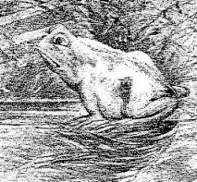
Задание 10:Соберите пазл (выполняют на компьютере):
http://www.igry-multiki.ru/igra-alisa-v-strane-chudes-pazly/
Выполнив задания, команда дает знать об этом координатору, и гусеница дает конверт 6 с заданием 11 и ключ.
Точка 8 Письмо 6
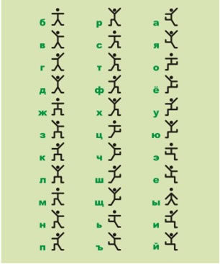
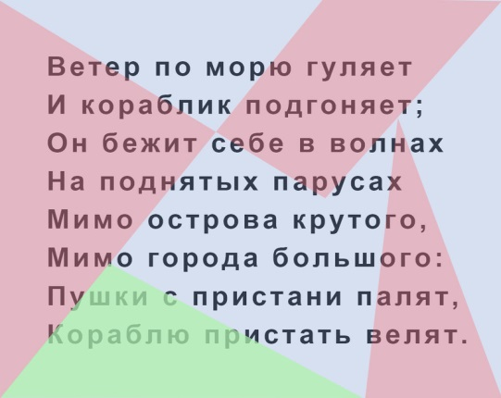
Задание11: Место зашифровано танцующими человечками Данс.мэн. Для того чтобы попасть в заданную точку, Вам необходимо найти штрих код, который вам поможет. Для этого соберите пазл. Прочитайте отрывок из сказки, найдите место гимназии, связанные с этими словами, там найдете штрих-код. Когда найдете штрих-код, дайте знать координатору. Дети находят штрих-код и отгадывают зашифрованное название места.
Ответ: Парк Фрунзе
Координатор: Для того чтобы попасть в заданную точку, Вам необходимо воспользоваться общественным транспортом. Конец второго этапа.
Третий этап в форме геокешинга проходил на улицах города Новороссийска. Все задания на этом этапе помогал выполнять GPS-навигатор. Навигатор принимает радиосигналы от спутников, летающих на низких высотах. На основании сигналов прибор сообщает пользователю координаты точки, в которой он находится, скорость движения, расстояние до заданного объекта, траекторию движения, пройденное расстояние и многое другое. Когда участники с помощью навигатора находят место, координатор выдает задание. Перед выходом из гимназии командам выдаются маршрутные листы с описанием и координатами для GPS-навигатора, в ходе этого учащиеся знакомятся с историей города Новороссийска.
Задания третьего этапа (на местности)
Точка 9
Координатор: Сообщите координатору о прибытии на место и готовности получить задание.
В повести «Алиса в стране Чудес», опубликованной в 1865 году, Льюис Кэрролл наделяет этого героя способностью постепенно исчезать, пока от него не остается только одна улыбка — без рта и без зубов.. Способность исчезать из страны чудес перенял у призрака Конглтонского кота. При жизни этот кот был любимцем смотрительницы аббатства, но в один прекрасный день он не вернулся домой после очередной прогулки… Несколько дней спустя женщина услышала царапанье в дверь, — на пороге сидел ее любимый кот, впрочем, через мгновение он исчез, как будто бы испарился в воздухе. Призрак белого кота видели сотни людей на протяжении многих лет. Он являлся каждый вечер: его видели и смотрительница, и ее друзья, и посетители Чеширского аббатства. Кэрролл, видимо, был вдохновлен этой историей и использовал образ Конглтонского кота-призрака, придумывая своего улыбчивого героя. Ищи в парке этого героя, тебе помогут эти координаты: GPS-координаты: N44°42,669’ E37°47,050’ Воспользуйтесь навигатором.
Дети попадают в эту точку (в парке находится статуя рыжего кота), там их ждет переодетый герой сказки Чеширский кот:
-Здравствуйте дорогие дети, позвольте представиться - Чешир. Я люблю очень загадки. Вот Дерево загадок. Вы можете выбрать по очереди только три загадки и попробовать отгадать, правильные ответы запишите в маршрутный лист. За каждый правильный ответ получите ключ. Но, чтобы я Вам дал маршрутный лист, Вам надо ответить на вопрос.
Задание 12: Улыбка чеширского кота появляется за 2 минуты до появления кота и исчезает через 3 минуты после его исчезновения. Кот отсутствовал в домике Кролика 9 минут. Сколько минут отсутствовала улыбка? Напиши ответ у себя в маршрутном листе и дай знать координатору.
Ответ: две минуты.
Маршрутный лист
Точка10: GPS-координаты: N44°42,669’ E37°47,050’
Описание места: Это одно из самых древних животных на нашей планете. Ведет свое начало с триасового периода, завершившегося около 180 миллионов лет назад. И хотя его сердце признано самым сложным сердцем на планете, его мозг размером всего лишь с грецкий орех.
В воде ему почти нет равных по скорости - лишь немногие породы рыб могут соперничать с ним. Это единственное животные на Земле, тне имеющее от природы языка. Причём у него верхняя челюсть является подвижной. Все виды этих животных строят гнезда так, чтобы яйца развивались при высокой температуре. В то же время необходимо, чтобы в разных гнездах тепловой режим несколько отличался, иначе будут вылупляться детеныши только одного пола. Только что вылупившийся из яйца он в три раза длиннее этого же яйца.
Задание 13: О каком животном идет речь? Найдите животное и сфотографируйтесь всей командой с ним рядом. Фото предъявите на финише.
Ответ: Крокодил
Точка 11. GPS-координаты: N44°42, 897’E37°47,417’
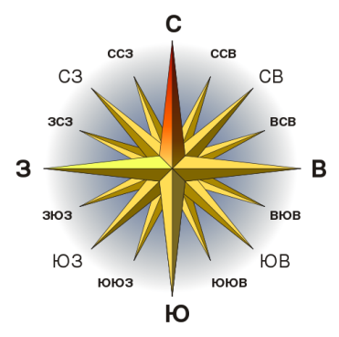
Описание места:
В географии сторона света — одно из четырёх основных направлений (север, юг, запад, восток). Направления север и юг определяются полюсами Земли, а запад и восток — вращением планеты вокруг своей оси. Для обозначения сторон света часто используют 4 латинские буквы: N, S, E, W, что соответствует первым буквам названий сторон света в английском языке — North (север), South (юг), East (восток), West (запад).
Найдите по описанию и по координатам место. На площадке также написаны названия городов-побратимов Новороссийска.
Справка:
Города-побратимы (породнённые города) – это города различных стран, установившие непосредственные дружеские связи для укрепления взаимопонимания между народами, для культурного сотрудничества, обмена опытом в разрешении аналогичных проблем, стоящих перед городскими властями и организациями. Породнение городов способствует развитию добрых отношений между населением. Дружеские связи городов, имеющих схожие исторические судьбы, играют большую роль в борьбе за мир во всём мире. В 1957 г. представители городов-побратимов создали Всемирную федерацию породнённых городов.
Задание 14: Найдите город, в названии которого содержится три буквы «А». Запишите название города в маршрутный лист.
Ответ: Вальпараисо.
Точка 12:
GPS-координаты: N44°70,917’ E37°78,857’
Описание места: Это место связано с сейнером «Уруп». Справка: Сейнер — обычно однопалубное судно с надстройкой, смещенной к носовой части. На корме имеются рабочее пространство для хранения и обработки невода и поворотная площадка, откуда он вымётывается при облове. Один конец невода при лове закрепляется на вспомогательной моторной лодке, которая во время переходов и поиска рыбы находится на рабочей палубе сейнера или буксируется им. Сейнеры оборудуются устройствами для выборки невода и его укладки, установками для охлаждения и машинами для обработки рыбы. Для поиска концентраций рыбы сейнеры оснащаются рыбопоисковой аппаратурой.
Задание 15: В районе, какого города произошло крушение судна. Запишите ответ в маршрутный лист.
Координатор: Вам надо идти рядом на остановку и ехать в гимназию. Когда прибудете на место, сообщите.
Точка 13
Координатор: Итак, вы прибыли назад в гимназию. Прочитайте загадку, пришлите ответ координатору.
Под ногами доска,
А в руках веревки.
На доске под облака
Мы взлетаем ловко.
Ответ: качели
Координатор: Найдите это место во дворе гимназии и дайте знать, что команда прибыла на место.
Задание 16: Координатор: Ваша задача собрать поговорки (заранее разрезаны 7 поговорок и степлером прикреплены к качелям) и предъявить на финише. За каждую правильную вы получите ключ.
Точка 14
Задание 17: Двигайтесь в сторону спортивного поля и прямо перед Вами увидите Млечный путь в виде ступеней. На каждой ступени написаны числа (чтобы не путать с "левыми" числами, вначале каждого числа нарисовано сердечко). Вам необходимо найти среднее арифметическое всех чисел. Посчитайте количество ступеней и результаты сложите. Отправьте координатору полученное число. Запишите полученное число в маршрутный лист. Числа: 11; 8; 7 ;4; 2; 0; 10. Удачи!
Ответ: 16+6=22
Точка 15
Задание 18
Координатор: Вашу команду в беседке ожидает с нетерпением сумасшедший человек, ждущий гостей, которые опаздывали. Кто это напиши мне.
Ответ: Шляпник
В беседке ждет герой, переодетый в Шляпника и дает задание командам.
Задание 19: Однажды Алиса повстречала Мартовского зайца и Шляпочника, отдыхавших за столом. Странные это были существа. Мартовский заяц лгал по понедельникам, вторникам и средам и говорил правду во все остальные дни недели. Шляпочник же вел себя иначе: он лгал по четвергам, пятницам и субботам и говорил правду во все остальные дни недели. Они высказали следующие утверждения: Мартовский заяц: «Вчера был один из дней, когда я лгу». Шляпочник: «Вчера был один из дней, когда я тоже лгу».
А вы сможете из этих двух высказываний вывести, какой сегодня день недели? Ответ: Говоря про вчерашний день, Мартовский заяц либо говорил правду (тогда текущий день — четверг), либо врал (текущий день — понедельник). Шляпочник же, если говорил правду, то в воскресение, а если врал, то в четверг. А значит, Мартовский говорил правду, а Шляпочник. Текущий день — четверг, а вчера была среда.
Последнее задание выполняется по приходе назад в гимназию, далее подводятся итоги (рефлексия). В ходе этого команды снимают ролик о полученных впечатлениях в ходе игры и выкладывают на своих страницах в соцсетях VK. И на общем листе пожеланий оставляют свои отзывы (прием «Шесть шляп» из ТРКМ).
Время игры ограничивалось 3-3,5 часами, время обработки результатов и оформление исследования – в течение 2-3 недель. В это время участники проводили социологические исследования, обращались к различным источникам (библиотека, Интернет, консультации специалистов и др.) и оформляли исследование в форме wiki-статьи, презентаций PowerPoint, буклетов Publisher.
Работы команд всех проведенных мною игр, фотоотчеты, отзывы опубликованы на новороссийском городском портале http://novowiki.ru. В играх дети создали отчет команды на своей страницы группы в соцсети «Контакт»:
https://vk.com/club121488130
https://vk.com/public121547573
https://vk.com/club120717940
http://vk.com/club43858696;http://vk.com/club43815307; http://vk.com/club43702446 ; http://vk.com/hardckorr ;
http://vk.com/club43746374
Ученица 6 класса по итогам игры в 2012 году выполнила научно -исследовательскую работу по математике: «Город Новороссийск в математических ребусах». Последняя игра проводилась в конце мая этого года, поэтому работа по оформлению исследований еще продолжается учащимися.
Игра в такой форме, как мне кажется, способна не только расширить кругозор учащихся, но и позволяет активно применять им свои знания и умения на практике, а также способствует развитию их творческой активности, формированию мотивации к изучению математики и дисциплин естественно-научного цикла, и конечно же истории своего родного города. Обучение математике становится более увлекательным, содержательным и интересным.
Используемые источники:
http://www.igry-multiki.ru/igra-alisa-v-strane-chudes-pazly/
https://ru.wikipedia.org/wiki/%D0%97%D0%B0%D0%B3%D0%BB%D0%B0%D0%B2%D0%BD%D0%B0%D1%8F_%D1%81%D1%82%D1%80%D0%B0%D0%BD%D0%B8%D1%86%D0%B0
http://lib.ru/CARROLL/alisa_zah.txt
http://rebus1.com/
http://lingoberryjam.com/2012/01/07/vimishlennie-alfavity/?%82?
http://alice.fromhelga.ru/kratkaya-biografiya-lyuisa-kerrolla/
http://allforchildren.ru/kidfun/riddles_play.php

